Высокие технологии – непосредственная и неотъемлемая часть жизни человека в современном обществе

ПОМНИТЕ!

- Наряду с комфортной и удобной жизнью, современный мир дает человеку множество возможностей для реализации его планов и стремлений, а также предлагает различные варианты досуга, упрощает способы выбора мест для отдыха и развлечений.

- На «потребительском рынке» есть предложения из различных сфер жизни. Человек может приобрести не только продукты питания и одежду, но и новейшие компьютерные разработки, стройное тело, красивую улыбку и т.д. Однако слишком высокая, неконтролируемая степень увлечения или сверхзаинтересованность чем-либо может спровоцировать развитие болезненного, зависимого поведения. При этом человек подменяет существующую реальность, которая может наполнить жизнь настоящим смыслом, радостью, удовольствием, на виртуальную – искаженную, болезненную.

Искусственное изменение реальности
«ВЫКЛЮЧАЕТ»
человека из многообразия жизни, ее побед, свершений, разочарований, лишает ощущения счастья

Не приносите в жертву свою реальную жизнь!

Акцентируйте внимание на реальных делах, планах, задачах.

Стремитесь к достижению успеха в настоящем!
МИНИСТЕРСТВО ЗДРАВООХРАНЕНИЯ РОССИЙСКОЙ ФЕДЕРАЦИИ

Нехимические зависимости -
иллюзия реальности
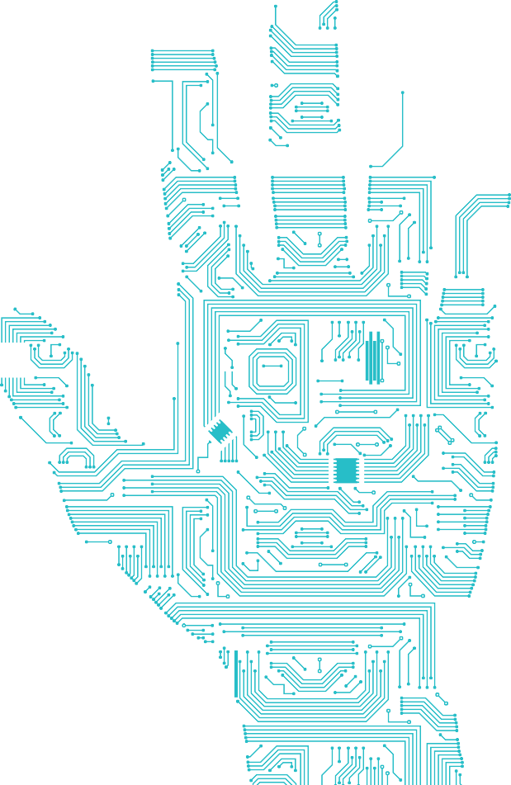;..
r
il_
1(l
.......
L
§.§
f
..
r§

Материал разработан ГБУЗ «МНПЦ наркологии ДЗМ»

РИА АМИ для Министерства здравоохранения Российской Федерации

Нехимические зависимости -
иллюзия реальности

Мир нехимических болезненных зависимостей очень широк. Наиболее распространенными из них являются:
•
компьютерная зависимость
-о

- В последние 20 лет интернет распространился по всему миру и стал незаменим как в профессио­ нальной, так и в повседневной жизни миллионов людей. Через Интернет делают покупки, общают­ ся, получают информацию по любому нужному вопросу и т. д. Сложно назвать какое-либо явление жизни, которое бы не затронул интернет.

- Растущая компьютеризация и «интернетизация» российского общества вызвала проблему развития болезненной зависимости от интернета. Бескон­ трольное использование интернет-ресурсов детьми и подростками приводит к полному погружению в виртуальный мир (социальные сети, компьютер­ ные игры и т. д.) и снижению уровня включенности в активную реальную жизнь. Это препятствует достижению важных жизненных целей, формирова­ нию навыков позитивной коммуникации, конструк­ тивного разрешения конфликтов и социальной адаптации.

СИГНАЛЫ ОПАСНОСТИ!

Психологические проявления:
- навязчивое стремление постоянно проверять электронную почту, посещать социальные сети, играть в компьютерные игры;
- увеличение времени, проводимого за компьютером;
- хорошее настроение возникает только за компью­ тером;
•
невозможно остановиться и уйти от компьютера, даже если свободное время вышло, и пора пере­ ходить к другим делам;
•
другие интересы и семейные дела оказываются заброшены;
•
в отсутствие компьютера человек чувствует пусто­ ту, раздражение, у него портится настроение;
•

появляются проблемы с работой или с учебой (прогулы, снижение успеваемости или работоспо­ собности, межличностные конфликты и т. д.).

Физические проявления:
- сухость и покраснение глаз;
- головные боли;
- боли в спине;
- потеря веса тела из-за нерегулярного питания;
- пренебрежение личной гигиеной и неопрятный внешний вид;
- расстройства сна (сон недостаточный, прерыви­ стый, тревожный).
фитнес-
зависимость

- В современной науке о спорте принято различать спорт для здоровья (утренняя зарядка, пробежки и т. д.) и спорт профессиональный. В настоящее время большое распространение получают экстремальные виды спорта (хаф-пайп, борд­ кросс, фрирайд, слоп-стайл и др.). «Экстрим» определяется как деятельность на пределе, а в некоторых случаях - и за пределом человече­ ских возможностей. Все без исключения экстре­ мальные виды спорта несут в себе потенциальную опасность для здоровья человека.
- Чаще зависимость от спорта встречается среди лиц молодого и среднего возраста: спортсменов и людей, ведущих активный образ жизни.

- Важно отличать болезненную спортивную зави­ симость от обычного увлечения спортом. Как и любая зависимость, она вытесняет другие жизненные ценности, погружая человека в иллю­ зорный, придуманный мир. При отрыве от спор­ тивных занятий человек зависимый становится раздражительным, подавленным и тревожным. Спорт становится его единственной жизненно важной потребностью, исчезает интерес к окру­ жающему миру, людям, происходит деградация во всех остальных сферах жизни человека.

- Отмечено развитие своеобразного абстинентно­ го синдрома, который возникает при отмене занятий бегом, посещений спортивного зала, фитнеса: появление тревоги, напряжения, раздражительности, мышечных подергиваний, ломящих болей в мышцах и суставах.

Золотые секреты жизни, свободной от зависимости

Организуйте свое свободное время с пользой для себя и своей семьи, займитесь продуктив­ ным, интересным хобби.
•
•
Жестко распланируйте время, проводимое в спор­ тивном зале, за компьютером, в магазинах.

Старайтесь чаще встречаться с друзьями лично, приглашайте их к себе и ходите в гости сами.
•
•
Выберите хотя бы один день недели, который вы целиком сможете посвятить общению со своими детьми, родителями, близкими.

Чаще проводите время на свежем воздухе. Порой обычные пешие прогулки могут стабили­ зировать эмоциональное состояние и улучшить настроение.
•
•
Замените чтение новостей в социальной сети чтением интересных книг, пополняйте свои знания.

